【思政领航】维护网络安全，共建清朗网络空间——公管1902班召开规范网络言行主题班会时间：2021-12-22
为提升同学们的网络安全意识，构建清朗网络空间，公管1902班于2021年12月16日上午在玉成楼505召开网络安全主题班会，本次班会由班长张诗琦主持，班级全体同学参加，班主任罗险峰、辅导员张缔老师出席会议。
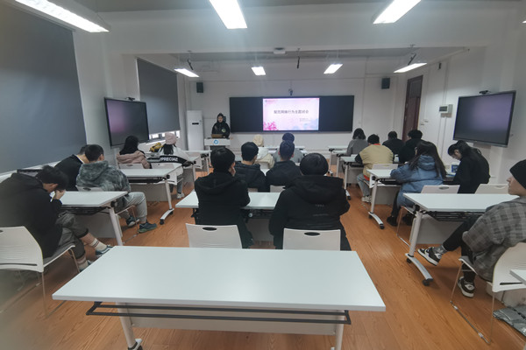
会议开始，张诗琦同学带我们了解了有关网络安全的法律法规、校纪校规，让同学们更加具体的知道网络安全法，并在日常生活中知法懂法守法，做文明大学生。伴随几个网络安全案例的讲解，同学们更加深入的了解到在网络上不当发言被多次浏览点击、转发都有可能触犯法律。主持人向同学们普及到：同一诽谤类信息被点击、浏览次数达到五千次以上或者被转发次数达到五百次以上被认定为情节严重违法。
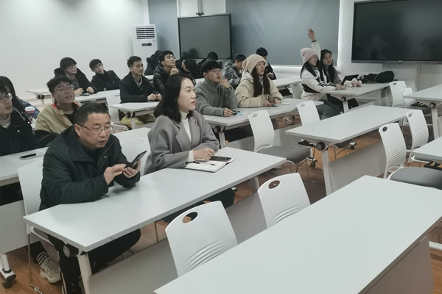
会议中的一系列暖场视频、有奖竞答等环节不仅让班会气氛更加活跃，也让同学们在乐趣中学到了网络安全的相关知识。
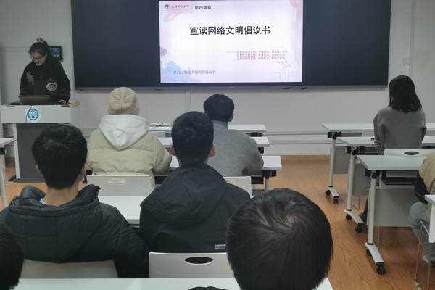
紧接着张诗琦同学代表大家宣读网络文明倡议书，同学们纷纷表示将维护网络安全，做文明守法大学生，并在网络文明承诺书上签下自己的名字。会议尾声，寝室代表分享网络安全经验心得，表示网络并不是法外之地，网上网下均需守法，要用自己力量维护安全规范的网络环境。
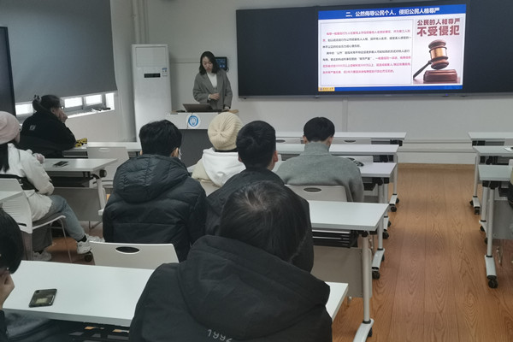
会议最后，班主任罗老师以及辅导员张缔老师对本次班会做出点评，并举以近期网络安全案例，提醒同学们应时刻谨言慎行，维护网络安全，共建清朗网络空间。至此，此次网络安全主题班会圆满结束。
通讯员：赵钰炜 审核：张缔

